Corta-Mato Lousada 16/2/2023

A edição deste ano do Corta-Mato da Coordenação Local do Desporto Escolar do Tâmega, realizou-se no passado dia 16 de fevereiro, no Eurocircuito de Lousada - Pista da Costilha, como vem sendo hábito nos últimos anos, e contou com a presença de mais de 2000 alunos.
O nosso Agrupamento contou com a digna representação de um grupo de 22 alunos, nos diferentes escalões etários e géneros.
Registamos, com agrado, a participação exemplar de todos nas respetivas provas e nos momentos de convivência salutar com alunos de diferentes escolas da região. Mais do que destacar as classificações individuais, queremos destacar as duas classificações coletivas do escalão de Iniciados, masculino e feminino, contabilizadas pelas 4 melhores posições na prova.
Agradecemos a todos pelo entusiasmo e brilhantes prestações que, pelas atitudes demonstradas, enaltecem o agrupamento de todos nós.
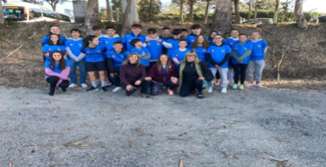
O grupo de Educação Física

